**Що робити після отримання екзаменаційного листа? (пошагова інструкція)**

1. Необхідно зайти на сайт .testportal. gov.ua

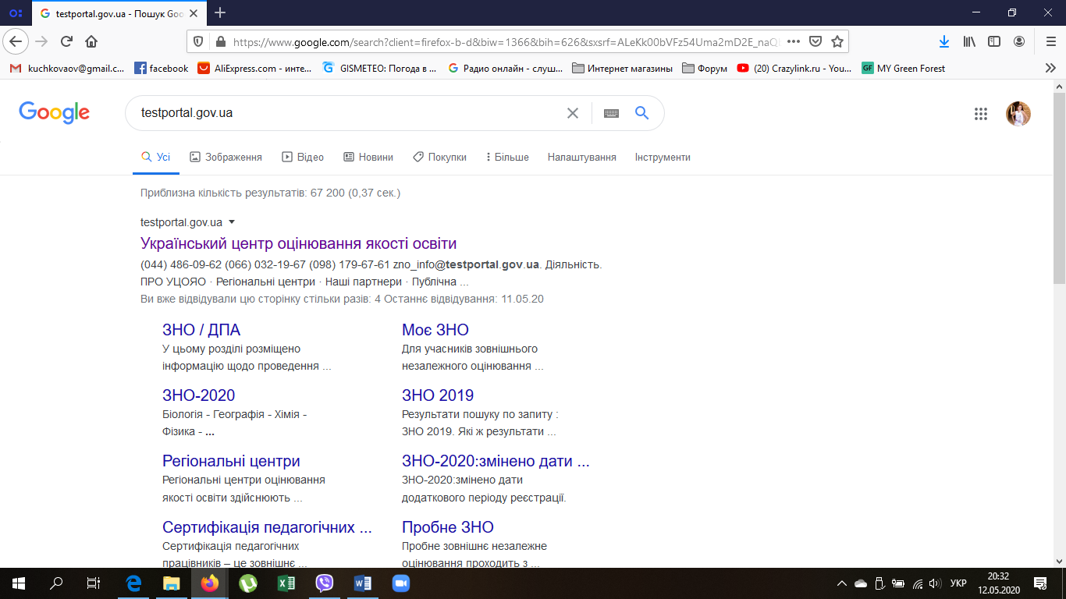

2. Вибрати посилання [Український центр оцінювання якості освіти. Знайти кнопку «Вступ до магістратури» та натиснути її](http://testportal.com.ua/)

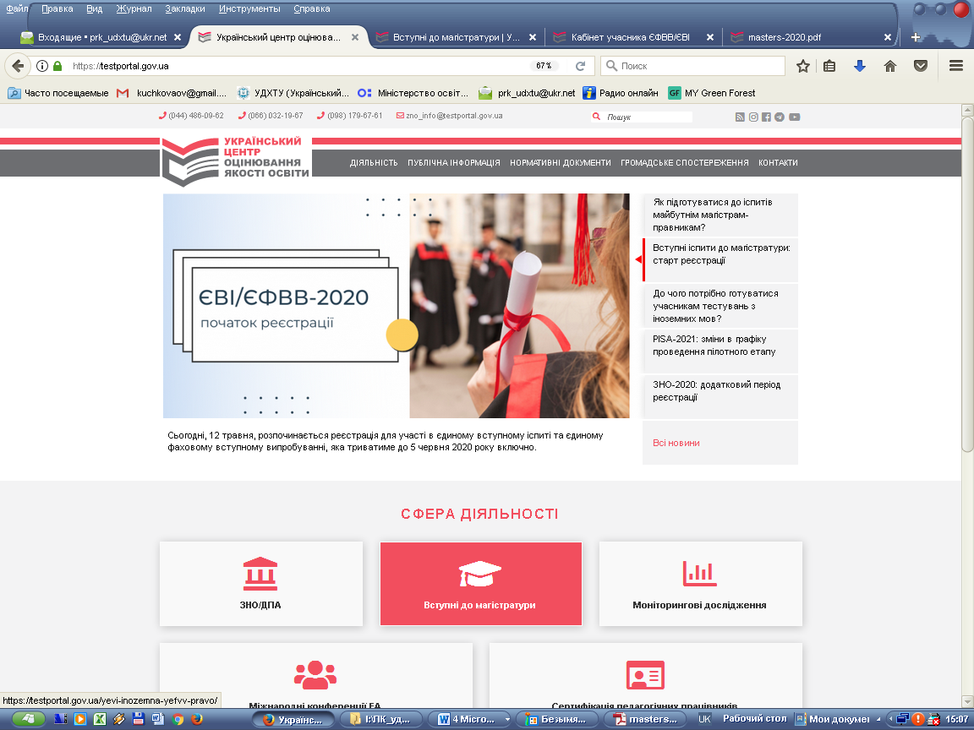

# 3. Вибрати кнопку «Кабінет учасника ЄФВВ/ЄВІ» Вона знаходиться з правого боку сторінки.

  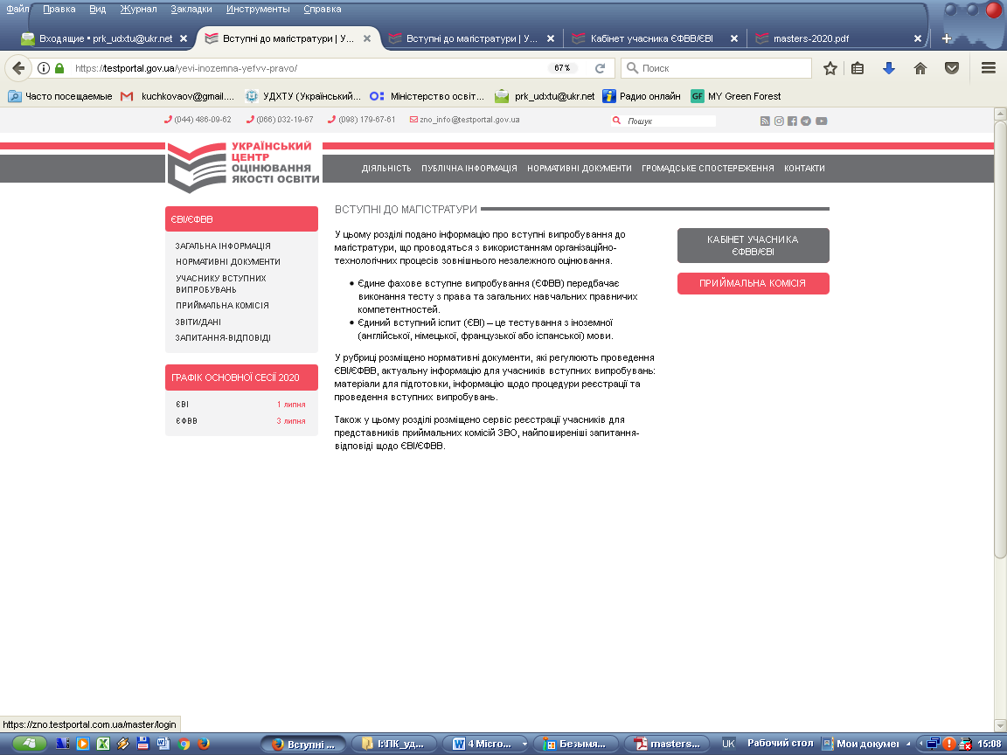

4. Ввести дані з екзаменаційного листка, який Ви отримали поштою для ознайомлення з кабінетом.

**Увага! Екзаменаційний листок необхідно зберегти до складання ЄВІ.**

ЄВІ проходить 1-3 липня в тому місті, яке Ви вкажете в Заяві-анкеті

Інформація про час та місце проведення ЄВІ з’явиться **за два тижня** у вигляді запрошення- перепустки, яку потрібно роздрукувати.

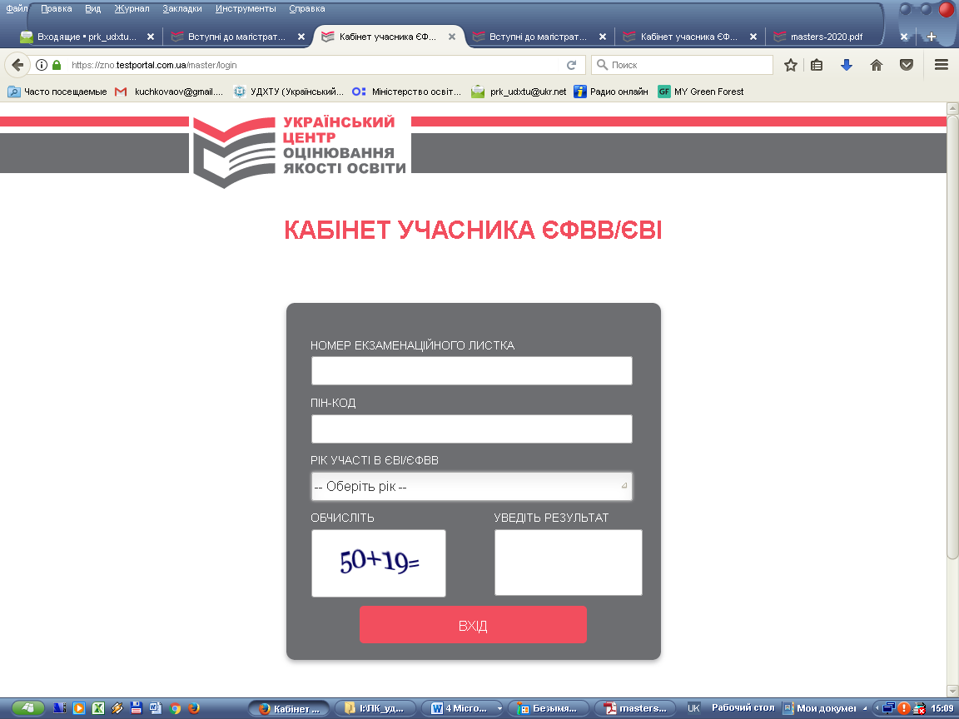

5**. Увага!! На ЄВІ необхідно при собі мати:**

- оригінал паспорту;

- екзаменаційний листок;

- запрошення – перепустку.

6. **Детальний порядок організації та проведення ЕВІ – в інформаційному бюлетені**

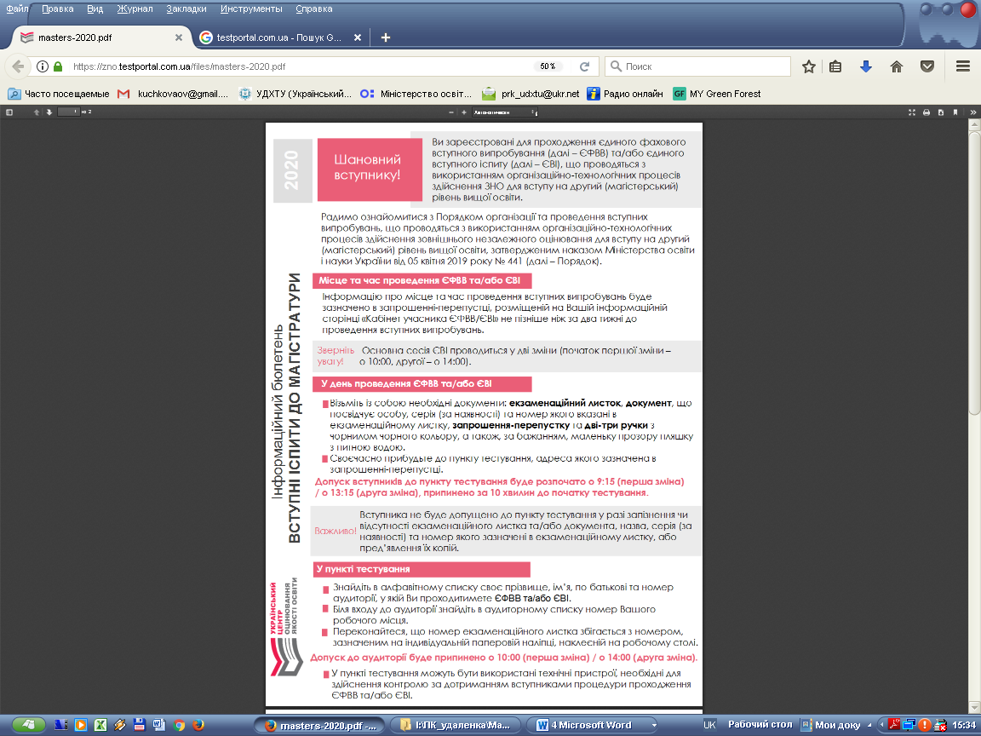

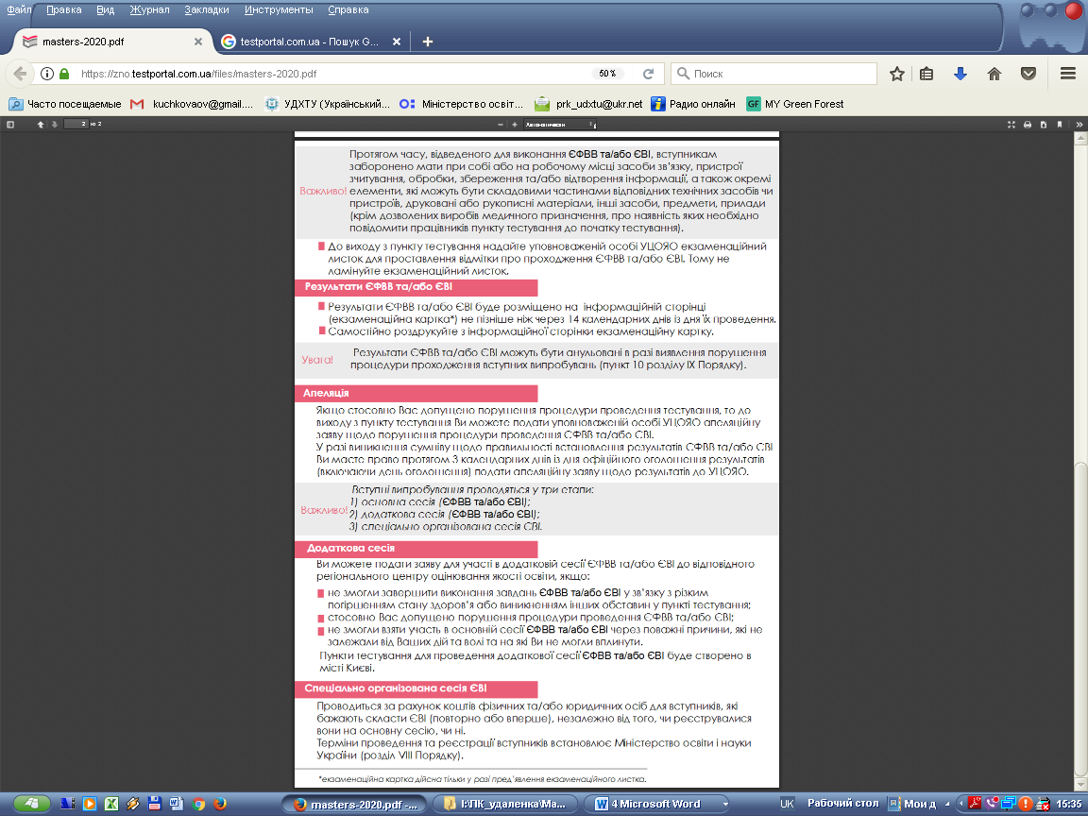

Приймальна комісія ДВНЗ УДХТУ